Шарбақты ауданының Шалдай ауылдық округі ауылдарының шекараларын белгілеу туралы
Күшін жойған
Павлодар облысы Шарбақты аудандық әкімдігінің 2020 жылғы 29 қыркүйектегі № 254/3 және Павлодар облысы Шарбақты аудандық мәслихатының 2020 жылғы 29 қыркүйектегі № 267/81 бірлескен қаулысы мен шешімі. Павлодар облысының Әділет департаментінде 2020 жылғы 27 қазанда № 6993 болып тіркелді. Күші жойылды - Павлодар облысы Шарбақты аудандық әкімдігінің 2022 жылғы 19 қазандағы № 223/1 бірлескен қаулысымен және Павлодар облысы Шарбақты аудандық мәслихатының 2022 жылғы 19 қазандағы № 121/34 шешімімен
Ескерту. Күші жойылды - Павлодар облысы Шарбақты аудандық әкімдігінің 19.10.2022 № 223/1 бірлескен қаулысымен және Павлодар облысы Шарбақты аудандық мәслихатының 19.10.2022 № 121/34 (алғашқы ресми жарияланған күнінен кейін күнтізбелік он күн өткен соң қолданысқа енгізіледі) шешімімен.
Қазақстан Республикасының 2003 жылғы 20 маусымдағы Жер кодексінің 108-бабының 5-тармағына, Қазақстан Республикасының 2001 жылғы 23 қаңтардағы "Қазақстан Республикасындағы жергілікті мемлекеттік басқару және өзін-өзі басқару туралы" Заңының 6-бабы 1-тармағының 4) тармақшасына, 31-бабының 2-тармағына, Қазақстан Республикасының 2016 жылғы 6 сәуірдегі "Құқықтық актілер туралы" Заңының 46-бабы 2-тармағының 4) тармақшасына сәйкес, Шарбақты ауданының әкімдігі ҚАУЛЫ ЕТЕДІ және Шарбақты аудандық мәслихаты ШЕШІМ ҚАБЫЛДАДЫ:
1. Осы бірлескен қаулы және шешімнің 1, 2, 3, 4 - қосымшаларына сәйкес Шарбақты ауданы Шалдай ауылдық округінің Есілбай ауылының алаңы – 5358,0 гектар, Садық-Ащы ауылының алаңы – 312,2 гектар, Шошқалы ауылының алаңы – 169,1 гектар, Шалдай ауылының алаңы – 982,0 гектар шекаралары белгіленсін.
2. Бірлескен Шарбақты ауданы әкімдігінің 2010 жылғы 4 тамыздағы № 213/4 қаулысының және Шарбақты аудандық мәслихатының 2010 жылғы 4 тамыздағы № 143/28 шешімінің "Шарбақты ауданының Шалдай ауылдық округіндегі елді мекендердің шекараларын белгілеу туралы" (Нормативтік құқықтық актілерді мемлекеттік тіркеу тізілімінде № 12-13-111 болып тіркелген, 2010 жылғы 9 қыркүйекте аудандық "Трибуна" газетінде жарияланған) күші жойылды деп танылсын.
3. Осы бірлескен қаулы және шешімнің орындалуын бақылау Шарбақты аудандық мәслихатының заңдылық және әлеуметтік саясат мәселелері жөніндегі тұрақты комиссиясына жүктелсін.
4. Осы бірлескен қаулы және шешім алғашқы ресми жарияланған күнінен кейін күнтізбелік он күн өткен соң қолданысқа енгізіледі.
Шарбақты ауданының әкімі | А. Абеуов
Шарбақты аудандық мәслихатының сессия төрағасы | Л. Маринко
Шарбақты аудандық мәслихатының хатшысы | С. Шпехт
Шарбақты ауданы әкімдігінің
2020 жылғы 29 қыркүйегі
№ 254/3 мен Шарбақты
аудандық мәслихатының
2020 жылғы 29 қыркүйегі
№ 267/81 бірлескен
қаулысына мен шешіміне
1-қосымша
Шарбақты ауданы Шалдай ауылдық округінің
Есілбай ауылының схемалық картасы

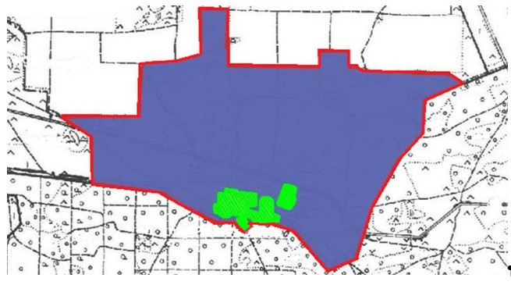

Шартты белгілер:

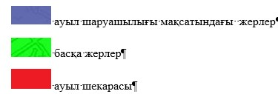

Бірлескен
Шарбақты ауданы әкімдігінің
2020 жылғы 29 қыркүйектегі
№ 254/3 қаулысына мен
Шарбақты аудандық
мәслихатының 2020 жылғы
29 қыркүйектегі № 267/81
шешіміне
2 - қосымша
Шарбақты ауданы Шалдай ауылдық округінің
Садық – Ащы ауылының схемалық картасы

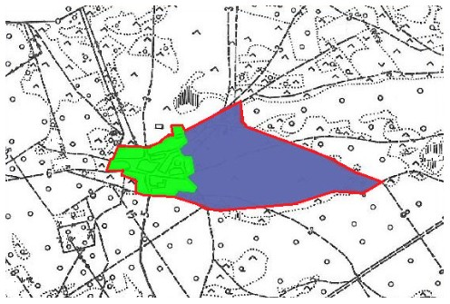

Шартты белгілер:

Бірлескен
Шарбақты ауданы әкімдігінің
2020 жылғы 29 қыркүйектегі
№ 254/3 қаулысына мен
Шарбақты аудандық
мәслихатының 2020 жылғы
29 қыркүйектегі № 267/81
шешіміне
3 - қосымша
Шарбақты ауданы Шалдай ауылдық округінің
Шошқалы ауылының схемалық картасы

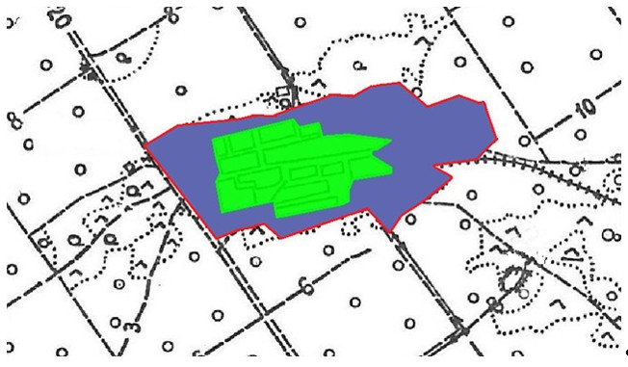

Шартты белгілер:

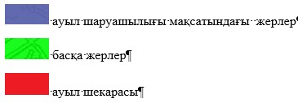

Бірлескен
Шарбақты ауданы әкімдігінің
2020 жылғы 29 қыркүйектегі
№ 254/3 қаулысына
мен Шарбақты аудандық
мәслихатының 2020 жылғы
29 қыркүйектегі № 267/81
шешіміне
4 - қосымша
Шарбақты ауданы Шалдай ауылдық округінің
Шалдай ауылының схемалық картасы

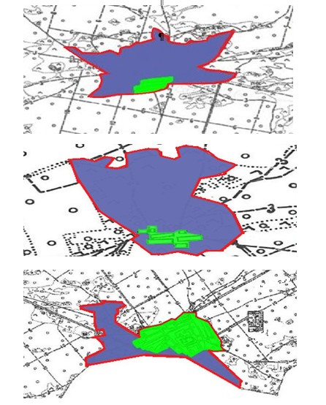

Шартты белгілер:

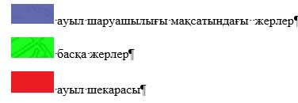

© 2012. Қазақстан Республикасы Әділет министрлігінің «Қазақстан Республикасының Заңнама және құқықтық ақпарат институты» ШЖҚ РМК

